Could not read from remote repository 解决方法

ssh-keygen -t rsa -C ["hwx0016@aliyun.com"](mailto:\"hwx0016@aliyun.com\")

删除当前key，然后重新生成key

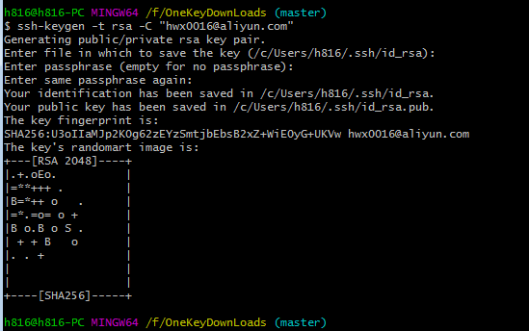

然后会在你的/c/Users/h816/.ssh/ 生成 id_rsa 和 id_rea.pub

然后复制id_rsa.pub文件里面的内容，到[https://github.com/settings/keys](https://github.com/settings/keys" \t "http://blog.csdn.net/huahua78/article/details/_blank)新建一个

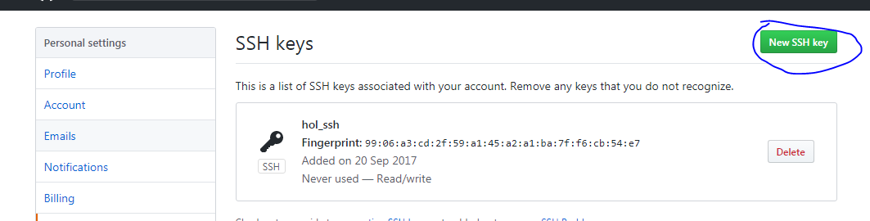

设置远程地址：（上面新建的）   
git remote add origin_new 新的地址   
git remote –v查看   
git push origin_new master重新推送   
下面是设置用户名   
Git config --global user.name “用户名”   
git config --global user.email 邮箱地址

然后就可以下载项目了

git clone git@github.com:hwx0016/dove_hol_git.git